Załącznik nr 2

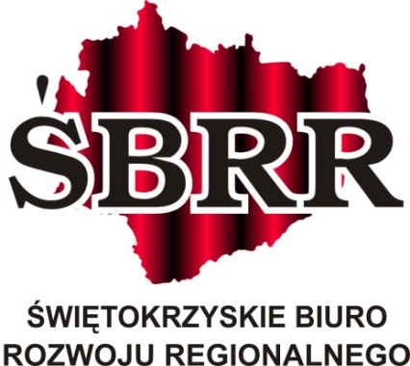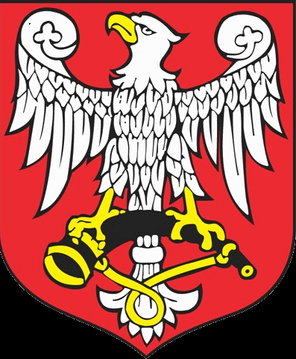

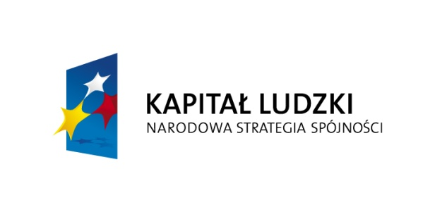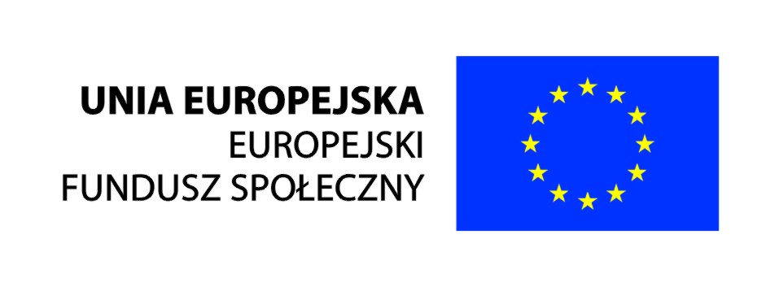

Odwołania słowne o współfinansowaniu:
Projekt współfinansowany przez Unię Europejską w ramach Europejskiego Funduszu Społecznego
Odwołanie słowne o podpisaniu umowy:
Projekt realizowany na podstawie umowy ze Świętokrzyskim Biurem Rozwoju Regionalnego

